Сценарий литературной гостиной ко Дню творческих осуществлений
Участники
Ведущий, участники (взрослые и дети)
Цель
Привить любовь к творчеству
Задачи
Эстетическое воспитание, привить любовь к научной литературе
Оборудование
Проектор, экран, ноутбук, музыкальная аппаратура
Примерное время
1.5 – 2 часа
Мероприятие проводится в помещении
Ход мероприятия:
(В зале играет приятная музыка, зрители заходят в зал.)
Ведущий: Здравствуйте дорогие гости! этот прекрасный день очень хорошо осуществить свои творческие планы и мечты, посвятить свое время развитию своего творческого потенциала. А планы и мечты этого дня непременно воплощаются в шедевры творчества.
Сегодня мы с вами празднуем День творческих осуществлений.
Слайд 1.
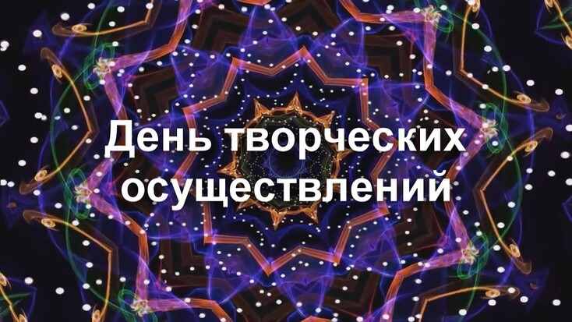
Ведущий: Творчество несет в себе магический оттенок - литературные критики и искусствоведы на протяжении десятков лет безуспешно бьются над пониманием "рецепта" создания автором шедевра. При этом эстетическую или практическую ценность имеет не только романс или поэма, но и процесс их написания. Читателей завораживает факт того, что в основе сюжета "Розы мира", созданной Л. Андреевым в тюрьме, лежат мистические видения автора. Почему Менделееву приснилась таблица химических элементов? Правда ли то, что Паганини продал душу дьяволу за получение волшебной скрипки, на который виртуоз исполнял свои сонаты? Читателей интригуют не только сюжет и герои "Мертвых душ" Гоголя, но и факт сожжения писателем последнего тома романа, о содержании которого можно только догадываться.
Слайд 2.
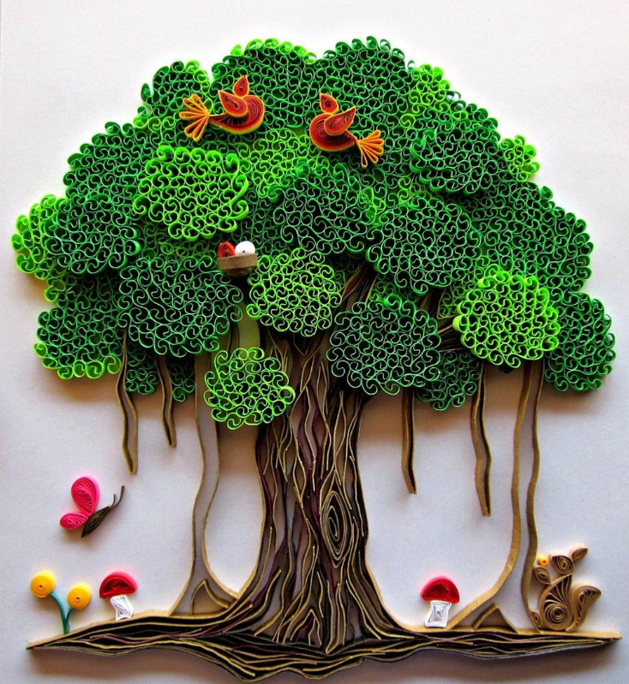
Ведущий: Однако далеко не каждый человек имеет потенциал для создания чего-то принципиально нового в искусстве или науке. Начните выполнять обыденные дела и рутинные обязанности с фантазией - таков основной посыл Дня творческих осуществлений.
Ведущий: 12 ноября хорошо подойдет как для написания поздравления с юбилеем в стихах начальнику, так и для создания на кухне шедевра по придуманному вами рецепту. День благоприятен для раскрытия творческого потенциала во всех сферах. Не знали, что умеете красиво рисовать, пока не приняли участие в написании пейзажа, заданного сыну по изо? Не догадывались о своем тонком художественном вкусе и таланте декоратора, пока не помогли подруге с оформлением гостиной после ремонта? Создатели Дня творческих осуществлений верят, что вдохновение снизойдет на каждого, чья душа требует полета.
Слайд 3.
Ведущий: Праздник - хороший повод реализовать фантазии, планы, мечты и создать нечто уникальное. Даже к вытачиванию деталей на станке можно подходить творчески, что уже говорить о создании литературных произведений и музыки! Помните, что у вдохновения нет расписания, поэтому творите и дерзайте не только 12 ноября, но и круглый год!
Слайд 4.
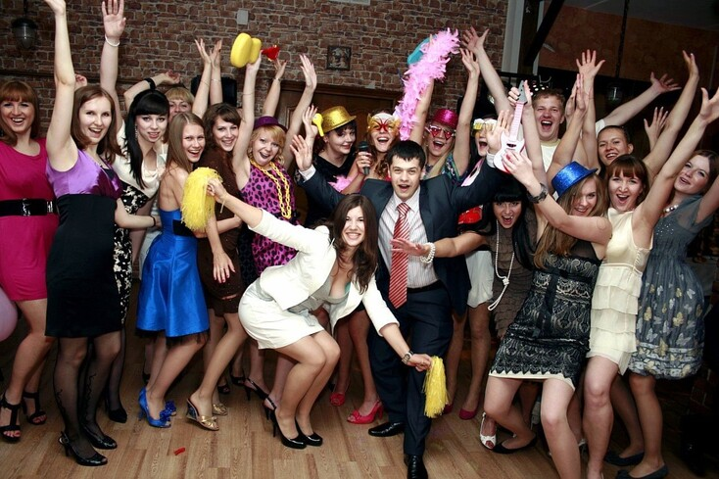
Ведущий: День творческих осуществлений отмечается по всему миру ежегодно 12 ноября. В этот прекрасный день очень хорошо осуществить свои творческие планы и мечты, посвятить свое время развитию своего творческого потенциала. А планы и мечты этого дня непременно воплощаются в шедевры творчества. Самое время начать творить что-то грандиозное.
Вдохновения, самых смелых идей и проектов, фантазии и виртуозности в этот день желают друг другу все люди, отмечающие этот замечательный праздник.
Слайд 5.
Ведущий: Творчество - это процесс деятельности, создающий качественно новые материалы и духовные ценности или итог создания объективно нового. Основной критерий, отличающий творчество от производства, - уникальность его результата. Результат творчества невозможно прямо вывести из начальных условий. Никто, кроме, возможно, автора, не может получить в точности такой же результат, если создать для него ту же исходную ситуацию.
Таким образом в процессе творчества автор вкладывает в материал, кроме труда, некие несводимые к трудовым операциям или логическому выводу возможности, выражает в конечном результате какие-то аспекты своей личности. Именно этот факт придает продуктам творчества дополнительную ценность в сравнении с продуктами производства.
Слайд 6.
Ведущий: В творчестве имеет ценность не только результат, но и сам процесс.
Иллюстрацией несводимости процесса и результата творчества к логическому выводу из известных положений могут служить слова Нильса Бора: «Эта теория недостаточно безумна, чтобы быть верной».
Творчество - мыслительный процесс свободной реализации во внешнем мире, в том числе с помощью инструментов, внутренних ощущений человека, представляющих для него и для окружающих интерес и имеющий эстетическую ценность.
Необходимым элементом творческой деятельности человека, выражающимся в построение образа продуктов труда, а также обеспечивающим создание программы поведения в тех случаях, когда проблемная ситуация характеризуется неопределенностью, является воображение.
Слайд 7.
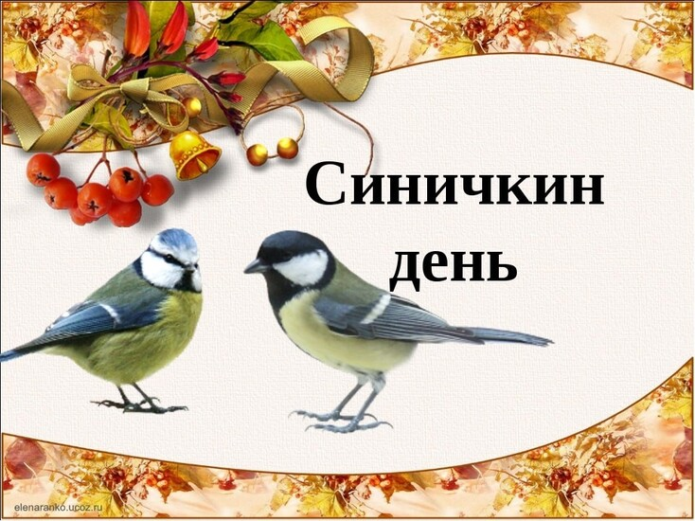
«Синичкин день» по народному календарю
12 ноября в России отмечается Синичкин день. Праздник появился по инициативе Союза охраны птиц РФ.
В этот день синицы, чувствуя холод, и главное голод, начинают подлетать к человеческому жилищу. А люди развешивают для них на ветвях деревьев кормушки с кормом: семечками, салом или крупой. В Синичкин день традиционно открывается сезон охоты и рыбалки. Согласно поверью, если в этот день охотник добудет хотя бы одного зверька, то зимняя охота в течение всего года у него будет удачной. А добытую дичь и рыбу готовят на всю семью и пробуют первые трофеи нового сезона
Женщины в этот день традиционно гадают. Бросая крошки хлеба или кусочки сала синичкам, они наблюдают за ними. Если синица начинает клевать крошки, то в доме появится достаток и деньги, а если сало – хороший приплод домашнего скота и птицы.
Ведущий: Дорогие друзья, не ограничивайте себя творите всегда и везде, когда вы делаете что-то подключайте творчество, оно среди нас, оно управляет многими из нас. С праздником дорогие друзья, с Днем творческих осуществлений!

© Материал из Справочной системы «Культура»
https://vip-cult.dev.ss.aservices.tech
Дата копирования: 27.09.2023

